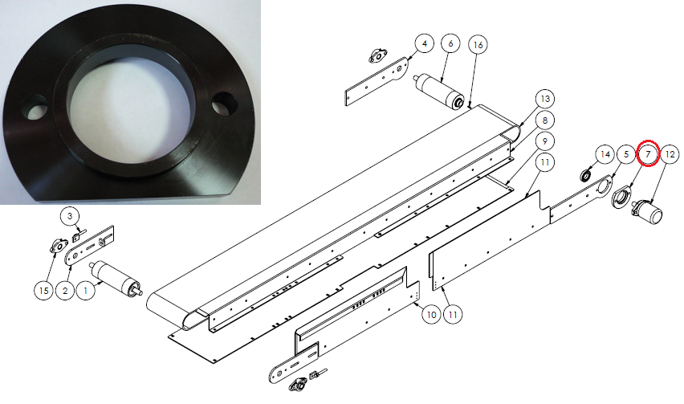

Код из 1С | Артикул | Наименование/ Бренд/  Поставщик | Размеры  Д*Ш*В,  мм | Масса,  гр | Материал | Место установки/Назначение
F0064060 | 66-5029 | Фланец гидромотора 66-5029 |  |  | Металл | Ленточно-делительный HP-66/68, крепление гидромотора к боковому суппорту конвейера
 |  | High Point

